廉江三中2013-2014届高三第二次月考政治试题

一、选择题：本题12小题，每小题 4 分，共48 分。每小题给出的四个选项中，只有
一个选项符合题目要求。多选、错选均不得分。

1.下图是某商品在2012年9月至2013年2月的价格走势。下列对于该图理解正确的是
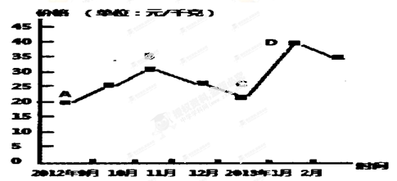
①价格处于Ｂ点时，该商品的生产者可能会扩大生产规模
②价格处于D点时，该商品处于卖方市场
③价格从B点到C点，该商品的互补品需求量会增加
④价格从C点到D点，该商品的互补品需求量会减少
A．①②③④ B．②③④ C．①②③ D．①③④
2．自2012年8月份以来，香港对菲律宾的劳动力输入（特别是菲佣的输入）呈逐月下降趋势。若劳动力价格为P,需求为Q,下图描述的是该时期香港对菲律宾的劳动力需求曲线由d₁左移到d₂。下列可能导致这种变动关系的是
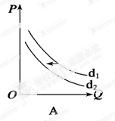
①菲律宾劳动力输出量减少
②菲律宾劫持香港人质事件使部分香港市民对菲律宾产生抵触情绪
③其他国家优质外劳的输入
④菲律宾劳动者素质越来越高，价值量越来越大
A．①② B．②③ C．②④ D．③④
3．来自中国外汇交易中心的最新数据显示，１１月１３日人民币对美元汇率中间价报６．１３４２，较前一交易日6.1360继续上涨１８个基点。这一变化如果持续下去对我国将造成的影响是
①出口企业的负担减少 ②增加就业压力
③出口企业的竞争力增强 ④贸易顺差下降
A. ①② B. ②③ C.②④ D. ①④
4．我国的基本经济制度是公有制为主体，多种所有制经济共同发展。对“多种所有制经济共同发展”的正确理解是（ ）。
A．非公有制经济和公有制经济的地位平等
B．非公有制经济对我国经济的影响力和控制力不断增强
C．在社会总资产中允许非公有制经济占优势
D．和公有制经济一样，非公有制经济也是经济社会发展的重要基础
5．广东决定从2013年5月1日起调整企业职工最低工资标准和非全日制职工最低工资标准，平均增幅19.1%.本次调整仍保持四类标准，平均增幅19.1%.其中第一类地区是广州市，提高19.2%，调整后月最低工资标准为1550元，平均增幅19.1%，广州月最低工资标准将达1550元。提高最低工资标准是
A．初次分配重视公平的措施 B．实行按劳分配的前提
C．初次分配更注重效率的体现 D．劳动者获得劳动权益的基础
6．美国商务部１１月7日宣布，将对中国输美钢材发起反倾销和反补贴“双反”调查，这是半个月内美国再度对中国钢材发起贸易救济。面对如此密集甚至会更加汹涌的反倾销浪潮，我们应当采取什么最佳策略应对呢
①对美国进行贸易报复，对美国输出到中国的相关产品征收惩罚性关税
②改变我国经济增长过于依赖外需的局面，加大力度开发国内市场
③优化出口结构，提高自主创新能力和产品附加值，变“以廉取胜”为“以质取胜”
④弱化美国市场对我国的影响，更加重视亚非拉市场的开拓。
A．①④ B．②③ C．①③ D．③④
7．十八届三中全会最新指出，经济体制改革是全面深化改革的重点，核心问题是处理好政府和市场的关系，使市场在资源配置中起决定性作用和更好发挥政府作用。这说明
①要加快转变政府职能，以更好地为市场服务
②要改变以往政府过多干预市场的行为，使市场在资源配置中发挥更大的作用
③我国将逐渐淡化“有形的手”，不断强化“无形的手”
④要健全宏观调控体系，全面正确履行政府职能，优化政府组织结构，提高科学管理水平。
A．①②③ B．①③④ C．①②④ D．②③④
8.近年来，由于酒驾造成的重大人员伤亡交通事故频频发生，其中不乏官二代富二代的酒驾代表，而法院在受理过程中却经常出现同案不同判现象。在案件审理过程中必须坚持“同案同判”原则的原因是
A.我国公民是国家的主人，政府要依法行政
B.我国公民在法律面前是一律平等的
C. 依法执政是共产党执政的基本方式
D.我国是人民民主专政的社会主义国家
9．2012年广东省委书记汪洋就农村工作曾经说过：“必须坚定不移地推进村民自治。要注重完善村级民主自治机制，真正做到村民的事情村民定，村民的事情村民管，村民的事情村民监督。要积极探索异地务工人员参与村民自治的方式方法，更好地引导异地务工人员进行自我教育、自我管理、自我服务，共同维护社会和谐稳定”。这样做的原因是
①有利于保障村民直接行使基层民主权利
②有利于保障村民直接行使国家权力
www.1haoti.com
③是促进决策科学化民主化的重要途径
④村民自治是最为广泛而深刻的实践
A．①④ B．②③ C．①③ D．③④
10.在十八大三中全会召开前夕，中共中央在中南海举行民主协商会，就全面深化改革和政府职能转变等事宜，向各民主党派人士通报情况，听取意见。这样做
①是尊重各民主党派参政权和决策权的体现
②表明中国共产党和各民主党派是共同执政的亲密友党
③是多党合作和政治协商制度的内在要求
④是我国社会主义民主的具体体现
A．①③ B．①② C．②④ D．③④
11．党中央一再强调必须构建决策科学、执行坚决、监督有力的权力运行体系，健全惩治和预防腐败体系，建设廉洁政治，努力实现干部清正、政府清廉、政治清明。要形成科学有效的权力制约和协调机制，加强反腐败体制机制创新和制度保障，健全改进作风常态化制度。这表明
A．坚持用制度管权管事管人，让权力在阳光下运行
B．公民享有的监督权利不断扩大
C．政府已完善反腐机制，真正成为了人民拥戴的政府
D．政府的职能受到限制

12.2013年11月11日世界气候大会正式在波兰首都华沙拉开帷幕。华沙气候大会是被称作是一届落实的大会。中方代表团由国家发改委副主任解振华带队并提出我们的主张“同舟共济、各尽所能”。这体现了
A．世界各国存在着共同利益
B．交流与合作已成为当今国际社会的主题
C．世界各国已经排除异见，共同致力于保护环境
D．我国外交政策的基本目标
二、非选择题：本题包括2小题，共 52分
13．材料一 近年来，广东省在节能降耗方面取得了积极进展，但纸品制造、水泥、钢铁、乙烯等单位产品综合能耗都高于国际先进水平。酸雨、水体污染、水土流失、空气污染、山林破坏等问题仍然比较突出。
材料二 省委省政府表示，将下更大力气推进经济结构调整，并把节能减排作为结构调整的突破口。对高耗能、高排放产业，要采取措施，管住增量、调整存量、上大压小、扶优汰劣，支持企业围绕节能减排加快技术升级改造，进一步完善促进落后产能退出的政策措施。 请回答以下问题。
- 材料一反映了什么问题.４分
- 假如你是有关企业负责人，请问你将如何配合政府做好节能减排工作。12分
- 要促进国民经济又好又快发展，从政治生活角度你认为政府应该怎做？12分

14．材料一：据了解，我国实行10年“黄金周”后，累计出游人数已达16亿人次，实现旅游收入8500亿元之多。 不可否认，“黄金周”不仅为老百姓提供了休闲旅游的好机会，而且仍在扮演着“经济增长点”的角色。 但是，翻看近几年来的“黄金周”新闻，冷静思考“黄金周”的历程，从备受追捧到饱受争议，从运动式的旅游方式到给社会造成的供给压力，从服务质量下降而造成的大量投诉，从旅游业的盲目过度开发到对资源的破坏，“黄金周”遭遇的尴尬正受到越来越多的关注。
材料二：
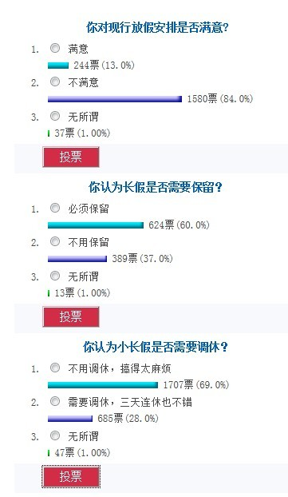
全国假日旅游部际协调会议办公室2013年10月１０日在新浪网、搜狐网、腾讯网、凤凰网、人民网、新华网等网站发布“关于法定节假日放假安排的调查问卷”，面向社会广泛征集意见。网上调查的主要内容是“你对现行放假安排是否满意”“长假是否需要保留”“小长假是否需要调休”以及参与问卷调查者对法定节假日安排的建议等。全国假日办欢迎广大群众积极发表自己的意见，以反映公众意愿，使放假安排更加科学合理。
（1）请就材料一从“生活与消费”的角度回答还有哪些比“假日经济”模式更能从根本上去推动我国经济发展的方法。12分
（2）结合材料二，请从“民主决策”的角度去谈谈你对这次调查的理解。12分

ABCDA BCBCD AA

答案：（1）广东省在节能降耗方面取得积极进展，但能源资源消耗仍高于国际先进水平；环境问题突出。4
（2）①认真落实科学发展观，企业的生产和经营都要正确处理人与自然的关系，实现经济效益和环境效益的统一。4
②转变企业发展方式，运用高新技术促进企业内部结构优化升级，减少能耗和污染，控制高能耗、高污染产品的生产。4
③要提高自主创新能力,积极进行技术创新,加强管理,提高资源利用效率, 降低能耗。4
（3）①组织经济建设的职能。加强宏观调控。进行经济调节，不断完善政策体系，为企业节能减排营造良好的环境；加强市场监管，加大环境检测执法力度，保护公共环境，保持生态平衡。4
②组织文化建设的职能。政府组织和发展教育、科技、文化、卫生等各项事业，努力提高我国的自主创新水平和文化软实力，从而促进国民经济又好又快的发展。4
③提供社会公共服务的职能。政府在社会主义和谐社会的建设中，提供公共服务，优化生态环境，防治污染。4

①收入是消费的基础和前提。要保持经济的稳定增长，就要增加居民收入。3
②居民的消费水平不仅取决于当前的收入，而且受未来收人预期的影响。国家要搞好社会保障，提高就业率，提高居民收入预期。3
③社会总体消费水平的高低与人们收人差距的大小有密切的联系。因此，要增加低收入者收人，缩小收人差距。3
④物价的变动会影响人们的购买能力。因此，要稳定物价，提高人们的购买力，增加对商品的消费量。3

体现了社情民意反映制度的民主决策方式，信息是决策的基础，民意是正确决策的重要信息资源。4
通过这次调查所获得的信息有助于决策充分反映民意，体现决策的民主性;有利于决策广泛集中民智，增强决策的科学性；有利于促进公民对决策的理解，推动决策的实施；有利于提高公民参与公共事务的热情和信心，增强公民的社会责任感。8

